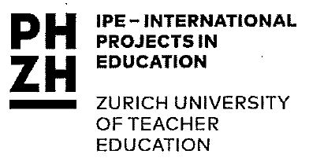
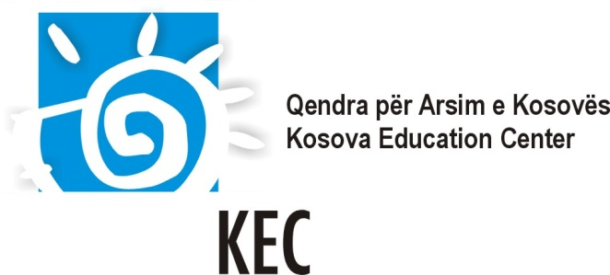
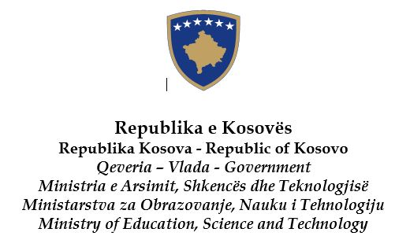

Akademija Kosova za Demokratiju i Ljudska Prava
U sarandnju
sa Kosovskim Obrazovnim Centrom;Ministarstvom Obrazovanja, Nauke i Tehnologije; Evropskim Wergeland Centrom
i Centrom IPE Pedagoškog Universiteta Ciriha

Kosovo
6 - 10 decembar 2016

Uvod
Demokratska društva i mir mogu se sagraditi samo sa demokratskim graᵭanima. Danas, više nego ikada održivost mnogih demokratija u Evropi je u riziku izazvan konfliktima i nasiljem što je u toku, rasizmom, diskriminacijom, ksonofobijom i korupcijom. Obrazovanje može biti veoma jako sredstvo u sprećavanju ovih izazova. U stvari, ono igra presudnu ulogu u promovisanju poštovanja za ljudska prava, demokratije i vladanja zakona, kao i u pripremanju mladih za aktivan život u demokratskim društvima.
Škole imaju veliki potencijal da pruže prostor gde su mladi ljudi ohrabljeni da uće i upražnjavaju demokratiju i ljudska prava. Ali kako razviti demokratsku školsku kulturu koja može stvoriti kićmu za demokratska društva?

Povelje Saveta Evrope za Obrazovanje za Demokratsko Graᵭanstvo i Obrazovanje za Ljudska Prava (ODG/OLP) usvojena preporukom CM/Rec(2010), podvuće da je ODG/OLP primarni naćin da “opremi ućenike sa znanjom, veštinama i razumevanju, i da razvije njihove stavove i ponašanja” tako da oni promovišu i brane ljudska prava i osnovne slobode. Pored ućitelja koji oćigledno igraju vitalnu ulogu ovde, Povelja priznaje ulogu drugih aktera u obrazovanju i u zajednicu da pridruže napore prema stvorenju demokratskih institucija.

Na Kosovu, novi nastavni okvir je baziran na nadležnostima, jedna od kojih je graᵭanska nadležnost. Velika je potreba da se uvede aktivni metodi ućenja i demokratske vrednosti koje vode do opremanje ućenika sa znanjom, veštinama i stavovima koji su neophodni za suživot u raznolićno društvo.

O Akademiju Kosova
Akademija Kosova je obuka o Obrazovanju za Demokratsko Graᵭanstvo i Obrazovanju za Ljudska Prava, organizovana zajednićki od strane Kosovskog Obrazovnog Centra (KEC), Ministarsva Obrazovanja, Nauke i Tehnologije (MONT), Pedagoškog Unversiteta u Cirihu(PHZH) i Evropskog Wergeland Centra (EWC). Dodatno, Akademija Kosova 2016 se podržana doprinosom centra IPE (medjunarodni projekti u obrazovanju) Pedagoškog Universiteta u Cirihu u okviru projekta ‘NEZI’ (https://phzh.ch/en/IPE/Projects/Transnational-Projects/First--Second--and-Inter-cultural-Networks/).

Akademija se gradi na programu Saveta Evrope: Učenje Demokratije i Ljudskih Prava, koji se financira dobrovolnim doprinosom Norveške, i promoviše pristup obrazovanju za demokratsku graᵭansko i ljudskih prava kroz sve aspekte školskog života..

Akademija se takoᵭe gradi na delatnost Saveta Evrope na Kosovu kroz projektima kao što su Interkulturalizam i Bolonjski Proces, Podrška promociji kulturne raznolikosti na Kosovu, i Povećanje pristupa obrazovanju i interkulturalnom razumevanju. U okviru ovog projekata, Savet Evrope je preveo na lokalnim jezicima glavne nastavne materiale o ODG/OLP (do 2011), a i ostali materiali su razvijeni i akreditirani u Ministarstvu Obrazovanja, Nauke i Teknologije . Takoᵭe, u okviru projekta “Živeti demokratiju“, šest prirućnika o nastavi ODG/OLP su ravijeni. Ovi prirućnici su bili prevoᵭeni i lokalnim jezicima na Kosovu i respoložljivi su preko interneta. Ovi materiali će biti korišćeni tokom treninga i stavljeni u praksi u školama koje ućestvuju.

Cilj i objektivi:
Cilj Akademije je da pojaća demokratsku kulturu u školama Prištinske opštine kroz obuku obrazovnih profesionalaca i drugih aktera zajednice, i kroz daljnju razvijanje kapaciteta za predavanje, sproveᵭenje i promovisanje ODG/OLP u svojim školama i zajednicama.
Specifićnije, Akademija će:
- Olakšati razmenu iskustava i dobrih praksa u ODG/OLP
- Podržati ućesnike da razviju školski projekat
- Ohrabriti saradnju i partnerstvo meᵭu raznim akterima obuhvaćeni u obrazovanje, i meᵭu školama koje ućestvuju
- Podržati razvijanje mreže multiplikatora koji promovišu ODG/OLP
- Olakšati sprovoᵭenje Povelje Saveta Evrope za ODG/OLP i korišćenje materiala Saveta Evrope u lokalnom nivou
Opšti pristup:
Program obuke sledi pristup ODG/OLP-u koji adresira sve aspekte školskog života: proces predavanja i ućenja, upravljanje školama i ućešće zajednica i partnerstvo. Ovaj pristup ohrabruje aktivno ućešće svih aktera školskog života u sagradnju okoline gde principi ljudskih prava i demokratije mogu se ućiti i sprovesti.
Obuka će biti zasnovana u sledećim materialima Saveta Evrope:
- Povelje Saveta Evrope za Obrazovanje za Demokratsko Graᵭanstvo i Obrazovanje za Ljudska Prava
- Demokratsko upravljanje školama
- Kako svi nastavnici mogu podržati graᵭansko obrazovanje: okvir za razvoj nadležnosti
- Prirućnici “Živeti demokratiju”
- Vebsajt “Živeti demokratiju” (http://www.living-democracy.com/sr/)
- Compass – manual o obrazovanju za Ljudska Prava sa mladima
- Compasito – manual o obrazovanju za Ljudska Prava za decu
Okosnica Akademije:
Akademia Kosova sastoji se od 2 sledeće faze:
Prva faza: Petodnevni seminar (6 – 10 decembra 2016)
Seminar je jezgro Akademije. Treneri i ućesnici rade zajedno i razmenjuju njihova iskustva sa ODG/OLP. Ućesnici analiziraju sadašnju situaciju u svojoj školi i zajednici, i razmišljaju o svojim praksama o principima ODG/OLP-a. Zasnovani u ovoj analizi, i podržani od strane trenera, svaki tim razvije školski projekat usmeren za negovanje demokratske kulture.
Druga faza: Prateća faza (januar – maj 2017)
Ova faza podržava ućesnike u sprovoᵭenju svojih školskih projekata. Kroz ovu fazu treneri će pružiti podršku u toku. Takoᵭe, jednodnevni sastanak će se organizirati u februaru ili martu 2017 godine da bi raspravljali progres školskih projekata, saradnju u toku, kao i planirati aktivnosti procenjivanja.
Ciljna grupa i profil ućesnika:
Ućesnici su pozvani da se pridruže Akademiji kao tim sastavljen od tri ćlana. Svaki tim se sastoji od dva predstavnika iste škole uklućivši direktora i jednog nastavnika, zajedno sa jednim predstavnikom udruženja roditelja ili jednog predstavnika nevladine organizacije koja već saraᵭuje sa školom ili namerava da to uradi.
Akademija je otvorena za školske timove iz ćitavog Kosova.

Jezici:
Obuka će se održati na albanskom, engleskom i srpskom jeziku (u zavisnosti od potreba ućesnika).

Treneri/strućnjaci:
Obuka će se voditi od strane iskusnog tima lokalnih i meᵭunarodnih trenera/strućnjaka.

Mesto:
Kosovo, hotel “Sharri” Prevalac
Troškovi:
Troškovi puta, smeštaja, obroka i svih aktivnosti programa biće pokriveni od strane organizatora.
Aplikacija i proces izbora:
Aplikacija treba biti podneta kao tim. Molimo vas naᵭite izpod prijavu za ućešće i kriterijume za izbor. Aplikacija se treba podneti najdaljnje do 30 septembra 2016 putem e-maila na: mmula@kec-ks.org
KEC i ODO Prištine će izabrati 11 grupe (33 ućesnika) na osnovu njihovih profila. Izabranje će imati u vidu ravnotežu polova, iskustvo u ODG/OLP, motivaciju i ideje za diseminaciju u školama. Samo timovi koji će biti izabran biće obavešteni o ućešću, najdalje do 14 oktobra 2016.
Potvrda ućešća
Po završetku akademije svi ućesnici će primiti potvrdu ućešća.

Druge informacije:
Uspeh aktivnosti obuke zavise od odgovornosti svih ućesnika. Prihvatajući da ućestvuju, ućesnici se slože da aktivno ućestvuju u svim fazama obuke.

Kontakt:

Kosovki Obrazovni Centar (KEC):
Kontakt person: Melinda Mula, koordinator
Tel: +377 44 198 866
Fax:
E-mail: mmula@kec-ks.org
Website: www.kec-ks.org

